Ayuntamiento de Venta de Baños
CIF P3402300-b

Calle / la Churruca nº 15
34200 VENTA DE BAÑOS (Palencia) Tel: 979.76.12.14
PA-1
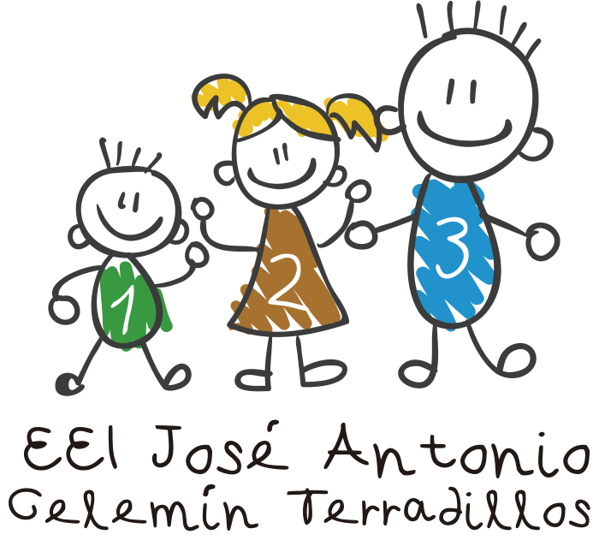

SOLICITUD DE NUEVO INGRESO ESCUELAS DE EDUCACIÓN INFANTIL 0 – 3 AÑOS TITULARIDAD DEL AYUNTAMIENTO DE VEN TA DE BAÑOS.

EMPADRONAMIENTO UNIDAD FAMILIAR Nº RESERVA

DATOS SOLICITANTES

Nombre y apellidos: DNI/NIE: Nombre y apellidos: DNI/NIE: Domicilio: Nº: Piso: Letra: Código postal: Localidad: Provincia: Teléfono Fijo: Teléfono Móvil: Fax: Correo electrónico: Relación con el niño/a (padres, madres, tutores o representantes legales):

DATOS DEL NIÑO/A

Primer apellido: Segundo apellido: Nombre: Lugar nacimiento: Provincia: Fecha de nacimiento: / / En fase de gestación: SI NO Fecha prevista de nacimiento: / /

DATOS JORNADA SELECIONADA

Marque con una x la jornada solicitada

MAÑANAS: _____________________________

DECLARO que son ciertos cuantos datos figuran en la presente solicitud, así como en la documentación que se adjunta y

AUTORIZO al Ayuntamiento de Venta de Baños a solicitar el certificado de nivel de rentas a la Agencia Estatal de Administración

Tributaria.
Palencia, a de de 20
(Firma de los Solicitantes)

Fdo.:
Fdo.:

ILMO. SR. ALCALDE/A – PRESIDENTE DEL EXCMO. AYUNTAMIENTO DE VENTA DE BAÑOS.

PROTECCIÓN DE DATOS documentación aportada, serán incluidos en el fichero ESCUELAS INFANTILES con la finalidad de tramitar y gestionar su solicitud de ingreso en la Escuela Infantil de 0 a 3 años. Así mismo serán incluidos en el fichero TERCEROS, cuya finalidad es disponer de un registro único de las personas físicas o representantes de entidades jurídicas que se relacionan con el Ayuntamiento. La titularidad de estos ficheros corresponde al Ayuntamiento de VENTA DE BAÑOS, estando inscritos en el Registro General de Protección de Datos.

De conformidad con lo dispuesto en el artículo 5 de la Ley Orgánica 15/1999, de 13 de diciembre, de Protección de Datos de Carácter Personal (LOPD) se le informa que los datos de carácter personal facilitados a través del presente formulario, así como la
Los datos serán tratados de manera confidencial y sólo serán cedidos a otras entidades cuando se cumplan las exigencias establecidas en la legislación vigente de Protección de Datos.
Las personas interesadas podrá ejercitar los derechos de acceso, rectificación, cancelación y oposición en los términos previstos en la precitada Ley, mediante comunica
al responsable del fichero: Ayuntamiento de VENTA DE BAÑOS, C/ PLAZA LA CONTITUCION - 340200 VENTA DE BAÑOS (Palencia) indicando en el asunto: Ref. Protección de Datos.

DOCUMENTACION NECESARIA QUE SE DEBE DE

ADJUNTAR A LA HORA DE PRESENTAR

LA SOLICITUD DE ADMISIÓN PARA LA BAREMACION DE

SOLICITUDES.

- La propia solicitud completamente rellenada. Es importante indicar número de teléfono-mejor móvil que fijo a efectos de localización.

- Documento nacional de identidad de los/as solicitantes, tarjeta de identidad el extranjero o resolución que habilite para obtenerla.

- Certificado de empadronamiento en Venta de Baños.( lo solicita la propia escuela)

- Certificado de residencia efectiva en venta de Baños.( lo solicita la propia escuela)

- Fotocopia del libro de familia de todas las paginas, las del matrimonio y los sucesivos nacimientos .En el caso de que el niño/a para el que se solicita plaza no hubiera nacido durante el plazo de presentación de solicitudes, informe médico que acredite el estado de gestación y que la fecha prevista probable de parto.

- Familias Mono parentales: Si en el libro de familia constan dos progenitores, se aportara sentencia de separación o divorcio o documentación acreditativa de que el menor está a cargo exclusivamente de la persona solicitante.

- Certificado, en su caso, del grado de dependencia o minusvalía del niño/a , expedido por la gerencia de Servicios Sociales de la Junta de Castilla y León, en su caso.

- En el supuesto caso de acogimiento familiar permanente o pre-adoptivo, documentación que acredite tal circunstancia.

- En el caso de existir hermanos matriculados en el centro, con plaza renovada durante el curso vigente certificado de la Escuela de esta circunstancia.

- En el caso que los trabajadores ejerzan su actividad por cuenta ajena Certificado de la Empresa, de encontrase el solicitante trabajando en la fecha de presentación de la matricula.

En el caso de que se realice la actividad laboral por cuenta propia, se acreditará mediante certificación de estar dado de alta en el Impuesto de Actividades Económicas. En el caso de que no exista obligación legal de estar dado de alta en el IAE de conformidad con la normativa vigente, el Ayuntamiento comprobara la licencia de apertura expedida y vigencia.
En el supuesto de estar desempleado, certificado expedido por la oficina del ECYL.

- Autorización al Ayuntamiento a mirar la declaración de la renta correspondiente al ejercicio anterior

- Informe de la vida laboral.

BAREMO PARA LA ADMISIÓN PARA PRIMER CICLO DE EDUCACIÓN INFANTIL EN LA ESCUELA INFANTIL MUNICIPAL “JOSÉ ANTONIO CELEMÍN TERRADILLOS”

NO CUMPLIMENTAR ESTA PAGINA

SITUACION LABORAL | PUNTOS | OBTENIDOS
Ambos padres o tutores trabajando o con impedimento justificado de atender al niño o niña | 7
El niño o niña convive con uno de sus padres o tutor que trabaja o tiene impedimento justificado para atenderle | 7
TOTAL

SITUACION SOCIO-FAMILIAR | PUNTOS | OBTENIDOS
Hermano/s que confirme/n plaza en la Escuela durante el curso para el que se solicita plaza | 2
Uno o los dos padres o tutores trabajando en la Escuela | 2
Por la condición de familia mono parental | 2
Por la condición legal de familia numerosa | 2
Niño/a solicitante de plaza o alguno de sus padres o hermanos con discapacidad reconocida igual o superior al 33 % | 2
Niño/a solicitante de plaza en situación de acogimiento familiar permanente o pre adoptivo | 1
Niño/a solicitante de plaza nacido de parto múltiple | 1
TOTAL

SITUACION SOCIO ECONOMICA: RENTAS UNIDAD FAMILIAR | PUNTOS | OBTENIDOS
Rentas iguales o inferiores al IPREM ( - 7455,14) | 6
Rentas entre 1 y 2 veces el IPREM ( 7455,14 / 1490,28) | 5
Rentas superiores al doble del IPREM ( 1491- 22365,42) | 4
Rentas superiores al triple del IPREM ( 22366) | 2
Rentas superiores al cuádruple e inferiores al quíntuplo del IPREM ( 29820,56 37275,7) | 1
TOTAL

Tal y como recoge en el Boletín Oficial del Estado la Ley 48/2015, de 29 de Octubre, de Presupuestos Generales del Estado para el año 2016 (Disposición adicional octogésima cuarta), los valores del IPREM quedan fijados para 2016 en los siguientes valores.
- IPREM diario: 17,75 euros/día
- IPREM mensual: 532,51 euros/mes
- IPREM anual (12 pagas): 6.390,13 euros/año
- IPREM anual (14 pagas): 7.455,14 euros/año

TOTAL PUNTUACION OBTENIDA

